Aplicación de gestión de RRHH. Bolsa de Trabajo y gestión de demandas de empleo:

TELEJOBS 🖱️🧑

**Ficha Técnica -** TELEJOBS🖱️🧑

1. Estudio del problema y análisis del sistema

El proyecto consiste en crear una Aplicación Web que permita a empresas entrar en una Bolsa de Trabajo, de forma que se publique el anuncio en la Web;

Los demandantes de Empleo podrán, por otro lado, acceder a estos anuncios y enviar solicitudes a las empresas que los publiquen.

Estos anuncios serán recomendados a los usuarios demandantes según sus habilidades, previamente estipuladas a la hora de crear su cuenta/editarla;

Además, estas ofertas generadas por los usuarios anteriores les aparecerán a las Empresas que publicaron los anuncios y podrán ver quiénes están más preparados para comenzar la actividad laboral (estadísticas de forma gráfica)

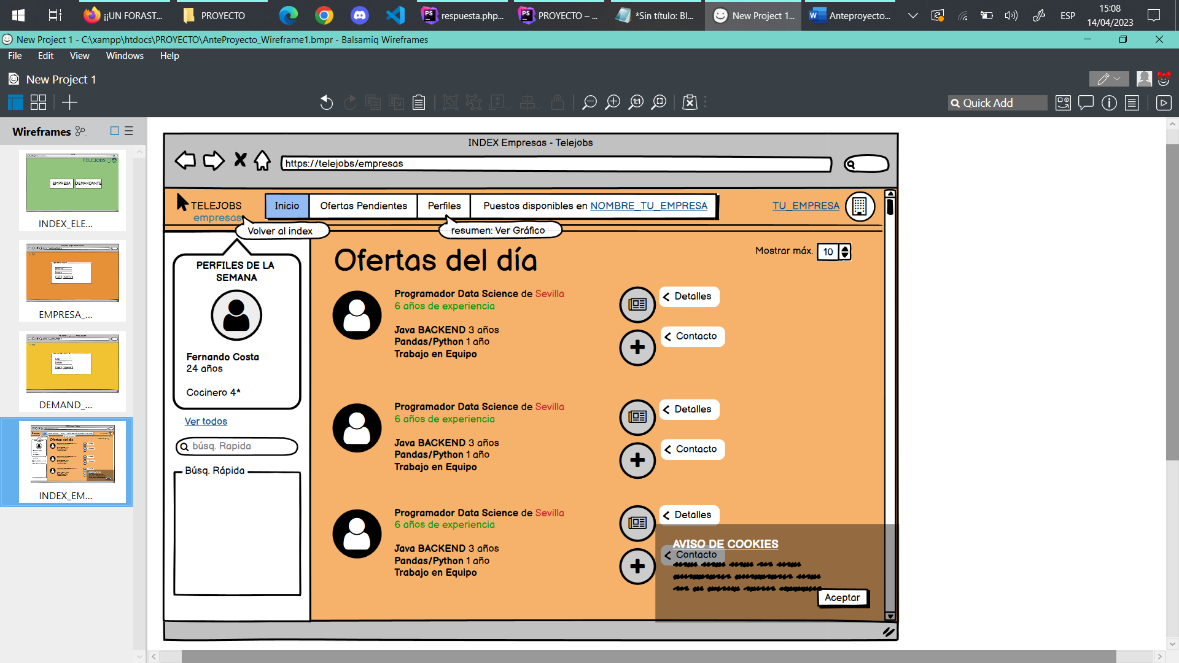

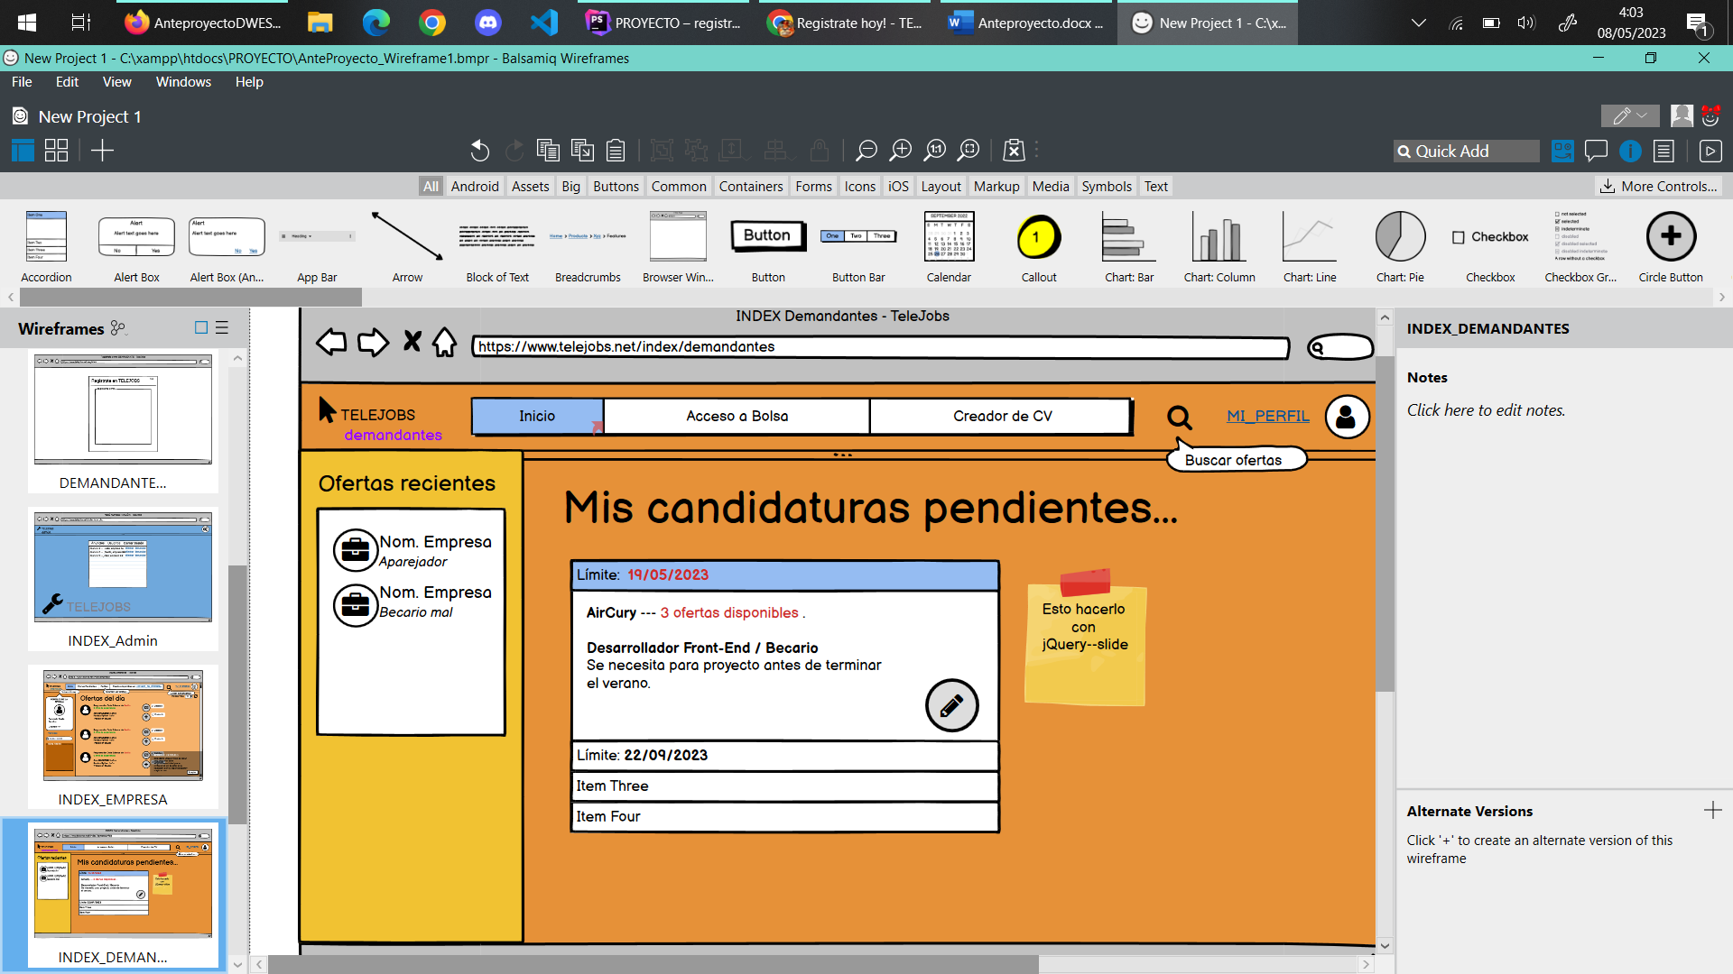

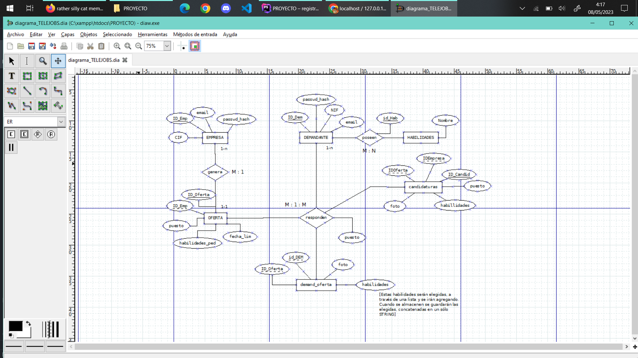

1. Funciones y rendimiento deseados

La aplicación tendrá una capacidad de respuesta relativamente rápida, y sus funciones recogen:

* 1. Almacenamiento de usuarios (demandantes/empresas)
  2. Base de datos fácil de mantener/optimizar
  3. Registro con confirmación por E-mail
  4. Publicación de ofertas de empleo (EMPRESAS)
  5. Publicación de solicitudes (DEMANDANTES)
  6. Recomendación personalizada de empleo según habilidades (DEMANDANTES)
  7. Generador de Currículum Vitae (DEMANDANTES)
  8. Resumen y visualización de datos de Demandantes (EMPRESAS)
  9. Capacidad de contratar demandantes (EMPRESAS)

Una vez se implementen todos estos elementos, la aplicación deberá permitir la realización de dichas funciones de manera simple e intuitiva al usuario final.

2.1. Estructuración MVC de la Aplicación

**1. Modelo**: El back-end de TELEJOBS, se compone de ficheros PHP que se comunican con una Base de Datos centralizada.

Para el registro y acceso a las cuentas, se ha implementado, además de un sistema general, el sistema OAuth 2.0 de Google.

**2. Vista**: El front-end se basa en el uso de HTML5, y ficheros JavaScript. Estos últimos, aprovechan el uso de AJAX para poder recoger datos del Modelo y usarlos en el DOM de las páginas necesarias.

**3. Controlador**: A su vez, este se basa en ficheros JavaScript y PHP, que son llamados al comienzo de la carga de cada página y se encargan tanto de pasar los datos necesarios a la Vista, como de almacenar los cambios en la Base de Datos del Modelo.

1. Planificación temporal revisable

PRIMERA SEMANA [20-31 Marzo] – Planificar base de datos

SEGUNDA SEMANA [3-9 Abril] – Planificar diseño o código páginas (terminar Wireframes)

TERCERA SEMANA [10-17 Abril] – Hacer peticiones AJAX -- planificar qué peticiones AJAX habrá que utilizar y para qué partes de la página.

CUARTA SEMANA [17-23 Abril] – Creación & Codificación del sistema de Registro, codificación de funciones Útiles.

QUINTA SEMANA [24-30 Abril] – Implementar uso de servicios WEB (registro por ahora)

SEXTA SEMANA [1-7 Mayo] – Finalización funciones Útiles (revisables/escalables); primeros toques al Index para usuarios de Empresas, ultimando Registro/Login con JavaScript/AJAX

SÉPTIMA SEMANA [8-14 Mayo] – Terminar registro/login. Comenzar codificación Índex e implementación CRUD.

OCTAVA SEMANA [15-21 Mayo] – Terminar registro/login. Comenzar codificación Index (ordenar ofertas/candidaturas por Fecha) e implementación CRUD.

NOVENA SEMANA [22-28 Mayo] – Terminar ÍNDEX, creador de CV con descarga PDF; agregar CRUD para Admin?

1. Seguridad de la Aplicación

TELEJOBS, en todas sus interacciones gráficas con el usuario implementa **funciones** para evitar los ataques *Cross-Scripting;* entre estas destacan**strip_tags**() [en PHP, elimina cualquier etiqueta HTML ó PHP de la entrada del usuario], así como JSON en las transacciones con JavaScript/AJAX.

A este último remedio contra los ataques, se suma el uso del método en JQuery ***$(document).ready(…)*** , dentro del cual se introduce todo el código JS necesario.

Con esto se evita que el usuario pueda interactuar con la Aplicación Web a través de funciones escritas por el desarrollador directamente desde la Consola de cualquier navegador común.

GGG